Введение

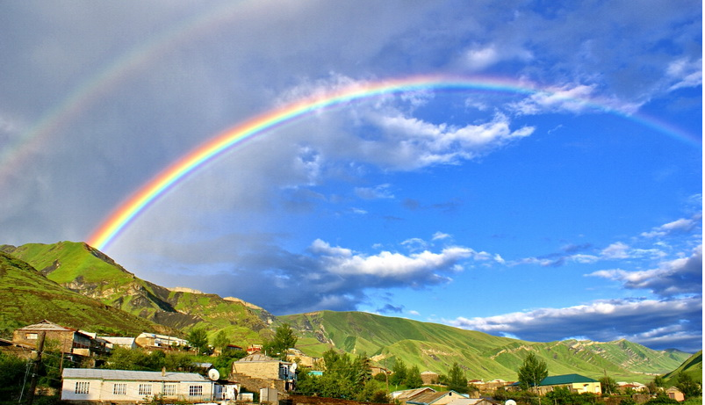

Табасаранский район — один из крупных сельских районов Республики Дагестан. Районный центром является село Хучни. Площадь района составляет 801 квадратный километр. Население — более 58 тысяч человек. Район граничит с Дербентским, Сулейманстальским, Хивским, Агульским и Кайтагским районами. Расположен в юго-восточной части Республики Дагестан на восточных склонах хребта Джуфудаг.

**Начнем с истории Табасарана**

**население**

| **Народ** |  | **Численность,  чел.** | **Доля  от всего населения, %** |
| --- | --- | --- | --- |
| [табасаранцы](https://ru.wikipedia.org/wiki/%D0%A2%D0%B0%D0%B1%D0%B0%D1%81%D0%B0%D1%80%D0%B0%D0%BD%D1%8B) |  | 58000 | 79,06 % |

**Табасара́ны** один из коренных народов Дагестана, основной территорией расселения которого является юго-восточный склон Большого кавказского хребта. Большая часть табасаранов проживает в [Табасаранском](https://ru.wikipedia.org/wiki/%D0%A2%D0%B0%D0%B1%D0%B0%D1%81%D0%B0%D1%80%D0%B0%D0%BD%D1%81%D0%BA%D0%B8%D0%B9_%D1%80%D0%B0%D0%B9%D0%BE%D0%BD) (бассейн реки [Рубас](https://ru.wikipedia.org/wiki/%D0%A0%D1%83%D0%B1%D0%B0%D1%81_(%D1%80%D0%B5%D0%BA%D0%B0)" \o "Рубас (река))), [Хивском](https://ru.wikipedia.org/wiki/%D0%A5%D0%B8%D0%B2%D1%81%D0%BA%D0%B8%D0%B9_%D1%80%D0%B0%D0%B9%D0%BE%D0%BD" \o "Хивский район) (бассейн реки Чирагчай) и [Дербентском](https://ru.wikipedia.org/wiki/%D0%94%D0%B5%D1%80%D0%B1%D0%B5%D0%BD%D1%82%D1%81%D0%BA%D0%B8%D0%B9_%D1%80%D0%B0%D0%B9%D0%BE%D0%BD) районах Дагестана, городское население сосредоточено главным образом в [Дербенте](https://ru.wikipedia.org/wiki/%D0%94%D0%B5%D1%80%D0%B1%D0%B5%D0%BD%D1%82), городах [Дагестанские Огни](https://ru.wikipedia.org/wiki/%D0%94%D0%B0%D0%B3%D0%B5%D1%81%D1%82%D0%B0%D0%BD%D1%81%D0%BA%D0%B8%D0%B5_%D0%9E%D0%B3%D0%BD%D0%B8), [Каспийск](https://ru.wikipedia.org/wiki/%D0%9A%D0%B0%D1%81%D0%BF%D0%B8%D0%B9%D1%81%D0%BA) и [Махачкала](https://ru.wikipedia.org/wiki/%D0%9C%D0%B0%D1%85%D0%B0%D1%87%D0%BA%D0%B0%D0%BB%D0%B0). Небольшое число табасаранов имеется во всех регионах Северного Кавказа. В местах компактного проживания табасараны соседствуют с [кайтагцами](https://ru.wikipedia.org/wiki/%D0%9A%D0%B0%D0%B9%D1%82%D0%B0%D0%B3%D1%86%D1%8B" \o "Кайтагцы) на севере и северо-западе, [агулами](https://ru.wikipedia.org/wiki/%D0%90%D0%B3%D1%83%D0%BB%D1%8B) на юго-западе, [лезгинами](https://ru.wikipedia.org/wiki/%D0%9B%D0%B5%D0%B7%D0%B3%D0%B8%D0%BD) на юге.

Табасараны, как и другие народности [лезгинской языковой группы](https://ru.wikipedia.org/wiki/%D0%9B%D0%B5%D0%B7%D0%B3%D0%B8%D0%BD%D1%81%D0%BA%D0%B8%D0%B5_%D1%8F%D0%B7%D1%8B%D0%BA%D0%B8) как по языку, так и в этнокультурном отношении близки с другими народами [Дагестана](https://ru.wikipedia.org/wiki/%D0%94%D0%B0%D0%B3%D0%B5%D1%81%D1%82%D0%B0%D0%BD). Предки этого народа исторически входили в состав многоплеменного государственного объединения — [Кавказскую Албанию](https://ru.wikipedia.org/wiki/%D0%9A%D0%B0%D0%B2%D0%BA%D0%B0%D0%B7%D1%81%D0%BA%D0%B0%D1%8F_%D0%90%D0%BB%D0%B1%D0%B0%D0%BD%D0%B8%D1%8F), и были известны под общим именем «[албанцев](https://ru.wikipedia.org/wiki/%D0%9A%D0%B0%D0%B2%D0%BA%D0%B0%D0%B7%D1%81%D0%BA%D0%B8%D0%B5_%D0%B0%D0%BB%D0%B1%D0%B0%D0%BD%D1%8B)»[[16]](https://ru.wikipedia.org/wiki/%D0%A2%D0%B0%D0%B1%D0%B0%D1%81%D0%B0%D1%80%D0%B0%D0%BD%D1%8B#cite_note-16)..

В советское время часть табасаранов переселилась с гор на равнину [Табасаранского](https://ru.wikipedia.org/wiki/%D0%A2%D0%B0%D0%B1%D0%B0%D1%81%D0%B0%D1%80%D0%B0%D0%BD%D1%81%D0%BA%D0%B8%D0%B9_%D1%80%D0%B0%D0%B9%D0%BE%D0%BD) и [Дербентского районов](https://ru.wikipedia.org/wiki/%D0%94%D0%B5%D1%80%D0%B1%D0%B5%D0%BD%D1%82%D1%81%D0%BA%D0%B8%D0%B9_%D1%80%D0%B0%D0%B9%D0%BE%D0%BD), а также в города республики

**Табасаранцы** (таваспары, табарсаланы, табасараны) – один из древнейших коренных народов Дагестана, проживающих на юго-востоке республики. Говорят они на табасаранском языке нахско-дагестанской группы Северо-Кавказской семьи языков. Ближайшими соседями табасаранцев являются лезгины, даргинцы (кайтагцы), агулы, азербайджанцы.В давние времена Табасаран входил в состав Кавказской Албании, образовавшейся еще в V веке до нашей эры.История Табасарана, как история и всех народов Дагестана, – это многовековая борьба за независимость и свободу своего прекрасного края. В народе говорят, что история Табасарана написана кровью героических предков, веками защищавших свою землю от иноземных захватчиков.Численность табасаранцев в России по Всероссийской переписи 2002 года составила около 132 тысяч человек.Интересно называют табасаранцев разные народы Дагестана: аварцы– табасаранал, лезгины-табасаранар, рутулы-табасарандашура, агулы– табасраншуй, цахуры-табасаранна, кумыки-табасаранлар, чеченцы-тапсарой, даргинцы (кайтагцы) – шилан и т. д.Язык табасаранский считается одним из самых сложных языков в мире и поэтому занесен в Книгу рекордов Гиннесса. Он, к примеру, «рекордсмен» по числу грамматических падежей – их 41! Попробуй, выучи и запомни их! Но приезжие люди, живущие в Табасаране с полгода-год, быстро овладевают им и неплохо говорят по-табасарански.На табасаранском языке издаются Республиканская газета «Табаса-рандин нурар» («Зори Табасарана»), две районные газеты, журнал для детей «Ппази» («Соколёнок»), журнал «Дагъустандин дишагьли» («Женщина Дагестана»).В составе войск Кавказской Албании табасаранцы воевали против римлян, парфян, а с распадом этого государства, уже с первых веков нашей эры народ вёл борьбу против завоевателей – кочевников: гуннов, хазар. Особенно упорным было сопротивление жителей Табасарана арабским завоевателям. За оказанное сопротивление были разрушены и сожжены многие табасаранские сёла. В последующие века им пришлось бороться против татаро-монголов. Из рассказов отца я помню, какое им было оказано сопротивление народом. Сёла Табасарана были за это преданы мечу и пожарам. Хромой Тимур распорядился всех детей вывести на поляну и пустить по ним конницу, они были затоптаны насмерть вместе с матерями, пытавшими спасти своих детей.

Против иноземных завоевателей табасаранцы всегда выступали совместно с другими дагестанскими народами. На протяжении XV–XVII вв. они совместно вели борьбу за независимость против турецких завоевателей.

Много горя принесла дагестанскому народу персидская армия во главе с Надир-шахом. Очередной раз он двинулся в Дагестан с целью окончательного покорения горцев. На своём пути персидские отряды разрушали аулы, грабили, убивали жителей.Борьбу жителей Табасарана против полчищ Надир-шаха возглавил поэт – воин Мирза Калукский. Встретив ожесточённый отпор, Надир-шах приказал своим воинам (кызылбашам) стереть с лица земли этот край, но не смог сломить сопротивление горцев. Далее персидские войска двинулись на Аварию.Мирза Калукский возглавил отряд табасаранцев в составе объединённых войск горцев в битве с полчищами Надир-шаха и двинулся к Андалалской долине. Враг был разбит, Надир-шах бежал. Потери горцев тоже были огромны. В этом бою героически погиб и Мирза Калукский.На месте кровавой битвы горцев сегодня стоит величественный мемориал-памятник «Ватан» как символ единения всех народов Дагестана в борьбе за свою свободу и независимость.

В XVIII веке Табасаран был принят в подданство России, усилился двойной гнёт – царизма и местных феодалов. В начале XIX века началась Кавказская война, длившаяся более 30 лет. Во главе сопротивления горцев стоял имам Шамиль, уважаемый и почитаемый жителями Табасарана.В 1917 году в России произошла революция, царь был свергнут, был создан Союз Советских Социалистических Республик – СССР. В 1992 году СССР распался на 15 самостоятельных государств. Дагестан остался в составе Российской Федерации.Все народы Дагестана вносили и продолжают вносить и сегодня свою лепту в развитие и процветание Дагестана и России.

**Природа**

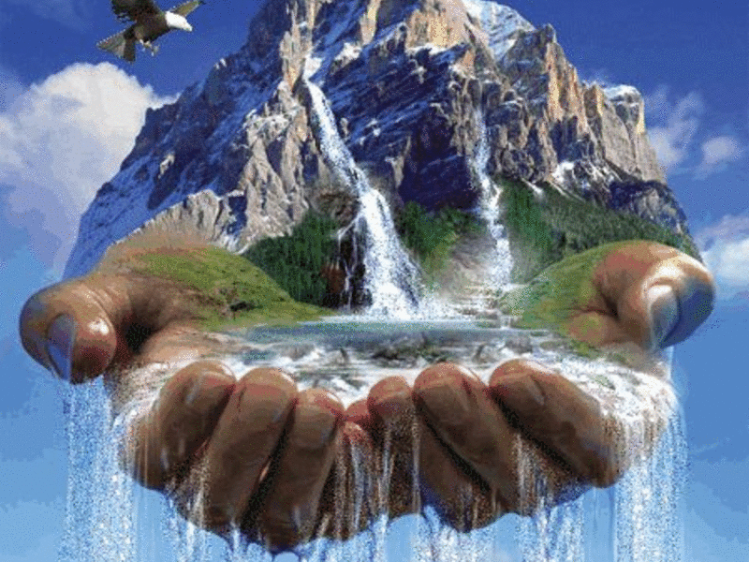

Климат Табасаранского района разнообразен. Резкая растительность территории, значительная разница абсолютных высот, наличие глубоких ущелий обуславливает вертикальную и климатическую поясность района. Среднегодовая температура воздуха на равнине плюс 12,6 градуса, в предгорьях — плюс 10,6 градуса, а в горах — плюс 6,8 градуса. На равнине и предгорьях климат теплый и жаркий летом и мягкий зимой, а с поднятием в горы становится прохладнее.

В районе проживают в основном табасаранцы (82,6%) и азербайджанцы (16,3%).

На территории района расположена крепость «Семи братьев и сестры», которая имеет историческое значение. Имеется водопад, где отдыхают тысячи жителей республики, природный естественный мост около села Кужник. Пещера «Дюрк» у села Хустиль является местом паломничества верующих людей и просто туристов.Расстояние до столицы республики — Махачкалы составляет 180 километров.

19 мая сотрудники многофункционального молодёжного центра администрации Табасаранского района совместно с волонтёрами Победы  и юнармейцами провели субботник у резервуара для воды в селении Хучни. Этот резервуар имеет большое  значение для жителей села, так как обеспечивает технической водой большую часть населения.

Ребята пришли к объекту, вооружившись топорами и граблями, потому что вся территория вокруг накопителя для воды обросла  колючим кустарником. Вырубив кустарники ,они высвободили высаженные здесь 2 года назад плодовые деревья. Но самое главное, они убрали полувековую иву, которую повалил ветер на  накопитель для воды.

В дальнейших планах ребят очистка родников и облагораживание территории вокруг них. По словам директора Многофункционального молодёжного центра Рамиса Рамазанова, участие волонтёров в подобных мероприятиях пройдёт в рамках конкурса на лучшего волонтёра года, в номинации экологическое волонтёрства.



13 мая по инициативе Многофункционального молодежного центра Табасаранского района стартовала акция «Экологический десант».  
По словам директора молодежного центра Рамиса Рамазанова, целью акции является вовлечение волонтеров и активистов в облагораживание объектов культурного наследия района.   
К ним относится и Хучнинский водопад, который посещается сотнями людей ежедневно, в том числе и туристами из разных регионов нашей страны и зарубежья.   
Члены волонтерского корпуса и сотрудники молодежного центра убрали мусор на территории прилегающей к водопаду.   
«Это наш первый объект, где высадился «Экологический десант». В течение недели планируем навести порядок на стадионе села и у крепости семи братьев и одной сестры», - поделился руководитель волонтерского корпуса Табасаранского района Маллакурбан Мурадов.

[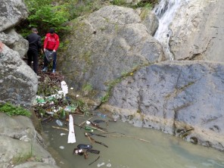](http://minmol.ru/images/ministerstvo4/NRd5b498f839417483898c024bc735586a.jpg)

# Культура. Духовная культура. Религия

Духовная культура. Религия

**Духовная** культура любого народа связана с верой. Люди должны служить вере, независимо от национальности и места проживания. Один из крупных мусульманских учёных писал: «Нам следовало бы взять пример с перелетных птиц, не знающих границ». В служении своей вере нет границ. Табасаранцы – мусульмане суннитского толка. Исповедуют ислам. Ислам – это огромный, целостный мир. Он является одной из трёх крупных мировых религий, обозначающий покорность законам Аллаха.

Высшей силой у табасаранцев, как и у всех мусульман, является Аллах. У него 99 имен. Его называют ещё Творец, Создатель, Всевышний… С его именем мусульмане начинают все свои дела, приступают к еде со словами: «Бисмилляхи– р– рахмани– р– рахим» и заканчивают со словами: «Альхямдуллилях».

Свою Волю Аллах передавал людям через пророков. Последним из них был Махаммад (с.а.с.). Пророк призывал людей верить в единого бога-Аллаха, вести праведный образ жизни, молиться, творить добро, уважать родителей, старших, стремиться к знаниям, трудиться. Строго запрещалось, считалось греховным делом убивать, воровать, сплетничать, издеваться над слабым, вредить соседям. Страшным грехом считались гордыня и зависть.

Священной книгой мусульман является Коран. Коран – это слово Аллаха, переданное через ангела Джабраила Пророку. Он является божественным руководством для человечества. Коран – последнее священное писание Аллаха и состоит из 114 глав.

Мусульманин должен верить в Единого Аллаха, следовать пяти основным столпам ислама: произносить «шагьадат», пять раз в день молиться, в месяц Рамазан(Рамадан) держать пост, раздавать милостыню бедным и нуждающимся, совершить паломничество (хадж) в Мекку.

 В Табасаранском районе с недавнего времени действует МУП  "Табасаранэкосерис», которое  в ряду других сфер услуг будет заниматься вывозом мусора с территории района. Администрацией района закуплено и установлено в с. Хучни  5 тракторных  лафетов. Трактор с прицепом по графику будет вывозить мусор на полигон. Проблема вывоза и утилизации мусора – проблема не только Табасаранского района. Изучается опыт других городов и районов Республики Дагестан. До сих пор обсуждается вопрос выбора места для строительства полигона.  Это вопрос не такой уж и простой, как кажется на первый взгляд. Установлены тарифы по услуге вывоза мусора, они минимальные и возможно после обсуждения в СМИ района по желанию жителей будут скорректированы. Иногда картина вдоль автомобильных дорог и прилегающая территория к различным организациям и учреждениям просто  удручающая. С весны этого года в районе прошло множество субботников по уборке от мусора и облагораживанию территорий вдоль дорог. Но пресловутая поговорка: «Чисто не там, где убирают, а там, где не  сорят» действует. Развешаны плакаты и предупреждения в различных местах в райцентре, около водопада на реке Ханаг-чай, на территории Крепости « Семи братьев и одной сестры». Ведётся профилактическая работа в образовательных учреждениях района, активно работают молодёжные организации, но решить эту злободневную проблему пока не удаётся. Остаётся взывать к совести жителей района. Ещё одна действенная мера - штрафовать злостных нарушителей экологического климата в районе. Иначе решить вопрос видно не получается, когда вместо того, чтобы закинуть пакет с мусором в специально установленный лафет, бросают его на землю рядом.

Проезжая в одно из самых крупных сёл Табасаранского района село Сиртыч с рабочей поездкой, делегация из администрации района обнаружила целую свалку мусора на автодороге  недалеко от поворота с трассы Ростов- Баку в село Сиртыч. Находящийся в делегации начальник отдела  земельных и имущественных отношений администрации Руслан Азизов разъяснил, что это территория Дербентского  района, в этом месте распологаются  земли отгонного животноводства других районов .  Глава администрации СП «Село Сиртич» Багаутдин Саидметов пояснил, что неоднократно организовывались  субботники по дороге к селу, а эта мусорная свалка находится в большом отдалении от села, да и рядом с сёлами Дербентского района - Сюгют и Коммуна. Кто теперь ликвидирует это безобразие- вопрос ещё открытый. Главы администраций этих сёл или же Дагавтодор? А пока мусор на месте.

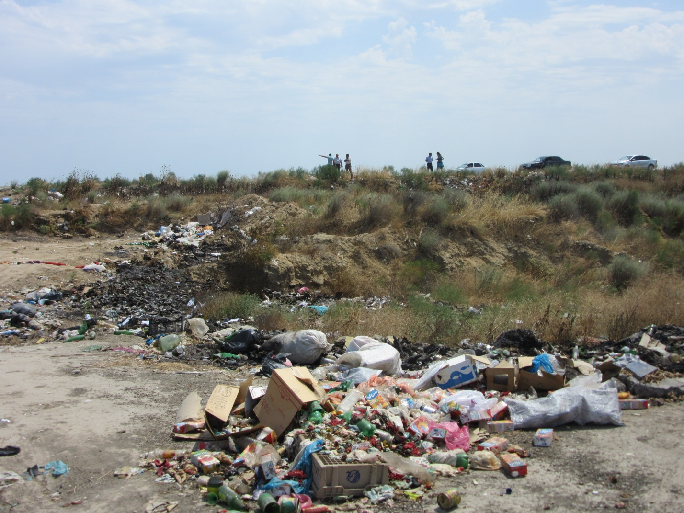

### 

# Народная медицина

Народная медицина

**В своей** лечебной практике табасаранские народные лекари издревле использовали травы, некоторые продукты питания, различные способы прижигания, кровопускание, водо-и грязелечение.

Чаще всего в доме лечением занимались мать и бабушка. Наряду с приёмами магии от сглаза и порчи, они применяли также методы народной медицины.

Во многих сёлах были свои лекари-самоучки– «жярягь», известные на всю округу. Часто искусство врачевания передавалось от родителей детям. Такие люди хорошо разбирались в болезнях, всегда давали полезные советы, пользовались большим уважением среди сельчан. У каждого из них были свои приемы изготовления и применения лекарств, секреты которых передавались из поколения в поколение.

Сбором лечебных трав и корней занимались весной и летом. Бывало, старые мудрые лекари уходили за сбором лекарственных трав и корней весной, а возвращались только поздней осенью. Собранные травы, коренья чистили, промывали, а затем сушили вдали от солнечных лучей, в продуваемом ветром месте. Лекари о травах знали всё – местное название, способ употребления, дозировку. Из трав готовили отвары для приёма внутрь и мази для наружного применения.

Приведу несколько полезных рецептов народной медицины:

**Подорожник** – хорошо заживляет раны. Применяется в свежем, сушёном и варёном виде. Сок свежего подорожника использовали при заболеваниях желудка. А листок этого растения прикладывали к ранке, нарыву на ноге. Хорошо помогало! Интересно, что дым от сжигаемых сухих листьев подорожника помогал от зубной боли.

**Бузина** применялась как противовоспалительное средство. Из свежих листьев бузины делали специальное «одеяло», укутывали больного в него, пока тот не вспотеет сильно, и озноба как не бывало. Сок черных ягодок бузины с давних пор считали хорошим средством для улучшения состава крови (повышение гемоглобина).

**Крапива** – царица лечебных трав. Использовалась при ревматизме, болях в суставах. Варили из неё кашицу и прикладывали к больному месту. Иногда старой крапивой, особенно «кусачей», хлестали человека при болях в спине (радикулите). Крапиву ели при сахарном диабете, малокровии. Собирали её с ранней весны и до осени, сушили, запасались впрок. Дети очень любят из молодой крапивы катать на ладонях шарики – «кьикьишв» – с солью и есть их в свежем виде.

Весной и летом, когда чаще употребляли в горах растительную пищу, крапиве не было равных. Её вместе с другими съедобными травами (пастушья сумка, черемша и др.) использовали для начинки пирогов, курзе и хинкала. Это помогало пополнять истощённый за зиму организм витаминами.

При воспалении легких, других простудных заболеваниях, ушибах, растяжениях больного часто закутывали в тёплую шкуру только что порезанного козла или овцы. Это хорошо помогало.

Широко применяется у табасаранцев для лечения от разных заболеваний натуральный мёд и другие продукты жизнедеятельности пчёл.

Известны целебные свойства конопляного масла при ожогах, варёного или жжёного лука при нарывах.

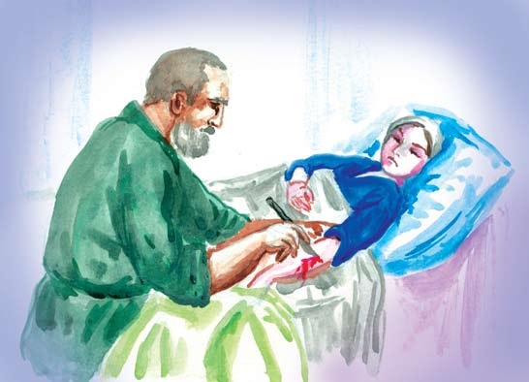

В лечебной практике использовалось и кровопускание, требующее от лекаря большого искусства. Применялось также водолечение. Такие лечебные соляные родники имеются в Табасаране около сёл Чере и Ерси.

Итак, наши предки всегда были близки к земле, к природе, считали их лучшими лекарями, бережно относились к ним во время сбора трав. Они старались не выдёргивать травы с корнями, не топтать их, аккуратно срезали или отщипывали листья.

Здоровая пища, чистый воздух, лекарственные травы на все случаи жизни, активный труд, забота друг о друге продлевали жизнь наших предков. В Табасаране всегда было много долгожителей. Некоторые доживали до 100 и более лет.

# О происхождении гор, лесов, рек и землетрясений

О происхождении гор, лесов, рек и землетрясений

По верованию жителей некоторых сёл Табасарана, земля плоская, как лепёшка. Она находится на спине Красного быка. Когда люди начинают враждовать между собой, перестают уважать старших, ведут грешный образ жизни, Красный бык злится на них. Он топчет ногами, шевелит ушами, и на земле происходят землетрясения.



**Предания**

Предания на историческую и бытовую тематику часто переплетаются между собой. Порой трудно отличить их друг от друга. И в исторических, и в бытовых сюжетах, так или иначе, упоминаются события давно минувших лет, и недалекого прошлого, которые имели место в реальности. Возможно, сюжет табасаранского предания «НитIрик пир» («Нитрикский пир») скорее является бытовым, нежели историческим. Предание имеет различные варианты. В одном из них говорится, что «в далекие времена жители с. Нитрик жили как все табасаранцы и ничем не отличались друг от друга о от соседей. Вдруг неизвестно откуда пришла беда в село эпидемия чумы. Ежедневно болезнь уносила в могилу жизнь десятки людей. Живые нитрикцы не успевали рыть могилы и хоронить усопших. А жители соседних селений, боясь заразиться и распространить чуму, с горечью наблюдали с горки за трагедией нитрикцев. Каждый день нитрикский глашатай извещал с минарета соседние селения о происходящих событиях.

Так с. Нитрик просуществовало еще полгода, когда в селе остались в живых только двое, каждый из них мечтал умереть первым, чтобы было кому похоронить. А в соседнем селении на годекане обсуждали, как быть с тем, кого придется похоронить последним, чтобы зараза не распространялось. Желающих жертвовать собой не было как среди молодых, так среди пожилых. Тогда старик Барсикай обратился к джамаату с просьбой отпустить его как одинокого. Народ удовлетворил просьбу аксакала.

Старик попрощался с сельчанами и отправился в с. Нитрик. Через несколько дней, когда похоронил последнего нитрикца, Барсикай начал рыть деревянной лопатой себе могилу. К вечеру следующего дня закончил работу, воткнул лопату в землю и лег на дно могилы….

Пришла зима. Весной, когда все ожило вокруг, выросло дубовое дерево из той самой лопаты. И теперь стоит это дерево как свидетельство трагедии нитикцев.

Подобная участь настигла жителей двух селений, расположенных вблизи нынешнего селения Гухраг. Эти селения «Гъулгунин гъул» (» Молитвенное селение») и «БицIи Гурихъ» («Маленький Гурик») разрушены, а жители умерщвлены змеями. Согласно преданиям жители селения Молитвенного селения были отравлены змеями в один миг, а гурикцы умирали постепенно. В конце осталась одна женщина, которая завещала свое имущество жителям селений Ляхя и Гисик, так как гухрагцы крали у нее скот, птицу и т.д.

Итак, исторические, бытовые, топонимические и религиозные предания и легенды табасаранцев, формировавшиеся в течение многих веков на традициях эпического творчества народа, по-своему отобразили реалии прошлой действительности.

С древнейших времен народы Дагестана бережно относились и к животному миру, считали священным дагестанского тура, устанавливали сроки охоты на других животных, выделяли участки для рубки леса, определяли места для летних и зимних пастбищ. Так, например, в селе Ихрек Рутульского района и в настоящее время имеется лес, названный священным (пир меше).

Почти во всех районах Дагестана с давних пор проводились праздники первой борозды, День чабана, праздник цветов, черешни, праздник урожая. Все это прививает любовь к природе, родной земле, способствует охране природы и воспроизводству природных ресурсов. Подготовка к праздникам сопровождалась проведением рациональных агротехнических мероприятий, способствующих охране, восстановлению и защите памятников природы, объектов животного мира, водных биоресурсов, охраняемых природных территорий и других природных ресурсов, а также обеспечению экологической безопасности.

Возрождение дагестанских традиций по охране окружающей среды и рациональному использованию природных ресурсов необходимо осуществлять с учетом современных этнополитических, культурных, социально-экономических особенностей. Этой работой обязаны заниматься все государственные и акционерные учреждения, общественные организации и образовательные учреждения, пенсионеры. Минприроды должно осуществлять неукоснительный контроль и проверку работы природоохранных организаций республики. Только при такой постановке вопроса можно вести экологическую работу на современном уровне. Если не остановить хищническое отношение к природе, то могут начаться необратимые негативные процессы, мы можем потерять богатство, красоту и уникальность природы Дагестанского горного края.

Экологи об этом давно бьют тревогу!

**Заключение**

Прочитанная вами работа – это небольшое путешествие в прошлое, отражение настоящего и напутствие подрастающему поколению табасаранцев в будущее, призывающее изучать, любить, приумножать родную культуру, героические и трудовые традиции нашего гордого и доброго народа.

Мы, табасаранцы, представляем единый этнический корень со всеми братскими народами Дагестана, всегда жили и живём стремлением к светлой, свободной жизни, с надеждой на прочный мир, стабильность и единство всех народов нашего Отечества – России. И Нам не стоит портить всё то что нам даёт щедрая природа нашего Табасарана.

**Наши предки оставили нам в наследство богатейшую историю, самобытную культуру, прекрасные традиции и красивейшую природу.**

**Список литературы:**

Источник: Многофункциональный молодежный центр Табасаранского района

<https://ru.wikipedia.org/wiki/%D0%A2%D0%B0%D0%B1%D0%B0%D1%81%D0%B0%D1%80%D0%B0%D0%BD%D1%8B>

<http://www.universalinternetlibrary.ru/book/69625/chitat_knigu.shtml>

<https://educ.wikireading.ru/12010>

<http://odnoselchane.ru/?sect=1735>

<http://dodiplom.ru/ready/89747>